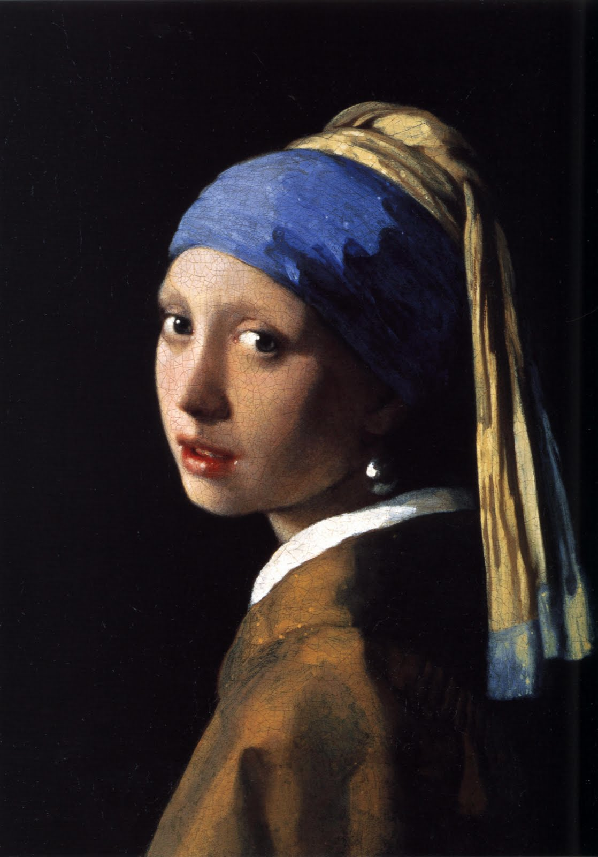
Noa Stomp
4V5
Beeldend 2D
23-12-2014
Meisje met de parel
Inhoudsopgave

Titelblad blz. 1

Inhoudsopgave + Voorwoord blz. 2

Verslag blz. 3,4,5

Eigen mening + Bronvermelding blz.6

Mening totale compositie blz.6

Entree bewijs blz.6

Voorwoord

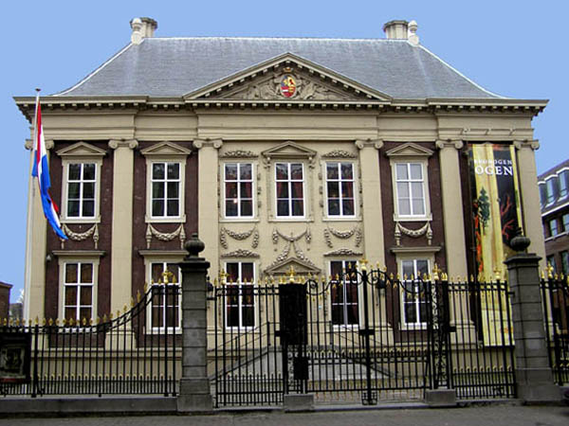
Ik heb hiervoor gekozen omdat ik het schilderij al had gezien met de introductie dag en het sprak me eigenlijk meteen aan. Niet alleen omdat het zo klein was maar ook omdat het gewoon echt heel mooi is. En omdat het toch een best bekend beeld is wou ik er eigenlijk toch wat meer over weten en door dit verslag heb Ik dat meteen ook kunnen doen.

Verslag Beeldend 2D

Mauritshuis
Het meisjes met de parel
Johannes Vermeer
circa 1665

Vorm:

Na de eerste schets tekening begon Vermeer met de onderschildering. Laboratoriumonderzoeken laten zien dat in veel gevallen Vermeer een bruinachtige monochrome onderschildering gebruikt (ook aanwezig in het Meisje met de parel) vóór het aanbrengen van kleur. Dit was dus ook een van de balangrijkste fases omdat hiermee de samenstelling, vorm en de verlichting en chromatische subtiliteiten bereikt konden worden. Na de onderschildering volgde de afwerking. Tijdens het afwerken ging het er om, om alles de juiste kleur te geven, materialen adequaat te maken en de uiteindelijke contouren van de vormen vast te leggen.

Een deel van het schilderij draagt ​​een schijn met de techniek van ‘pointillisme’. Zo is de zichtbare hoek van haar mond gemarkeerd met licht gekleurde punten.

Gereedschap en materialen:

Vermeer zijn palet was hetzelfde als die van de meeste Nederlandse schilders uit die tijd klein, rond en van hout, de voorkeur ging naar hout omdat het licht van gewicht was maar toch stijf en makkelijk te vormen. Een ander voordeel was de warme brine tint van het hout. Veel schilders begonnen met hun werk op een doek gevuld met een warme bruine toon die niet veel verschilt van de kleur van het palet was en, omdat de perceptive van kleuren sterk wordt beïnvloed door de overheersende toon die hen omringt, heeft de verf die werd gemengd op het palet niet een merkbaar verschil wanneer het wordt aangebracht op het doek.
Het enige belangrijke verschil tussen Vermeer en andere schilders uit die tijd was zijn uitgebreide gebruik van lapis lazuli i.p.v. goedkoper azurite.

Pigmenten in het schilderij:

1. loodwit
2. okergeel
3. vermiljoen
4. rode meekrap
5. rode oker
6. bruine oker
7. houtskool zwart
8. beenzwart
9. ultramarijn (natuurlijke lapis lazuli)
10. indigo
11. wouw
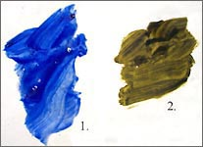
Verder werd er nog gebruik gemaakt van een stenen muller en een marmeren oppervlak voor het samen malen van het pigment en bindmiddel tot de gewenste consistentie is bereikt.

Kleurgebruik:

De afwerking van het Meisje met de parel is waarschijnlijk vrij snel gedaan. De hoofdband is met een verrassend snelle en brede penseelvoering geschilderd. Het enige gebied van de schilderij, waar zeerwaarschijnlijk veel tijd voor nodig was om te schilderen was het gezicht van het meisje.
1. Ultra Marijn glazuur
2. Indigo en Wouw glazuur

Vermeer gebruikte beglazing in twee gebieden van het Meisje met de parel. Het blauwe deel van de tulband werd eerst beschilderd met ultramarijn blauw en wit lood. En vervolgens werd hier overheen gegaan met een dunne
transparante laag van ultramarijn.

In de restauratie van het schilderij 1994 werd ontdekt dat Vermeer de gehele achtergrond niet alleen zwart was maar dat er een glazuur van, een mengsel van Indigo en Wouw (Wouw is een sterke gele tint,Indigo heeft een diepe blauwe tint. Dit vormde een diepe transparante groene kleur. Maar die groene lag die is door de jaren heen vervaagd.

Pose en compositie:

Het draaien van de zitter werd veel gebruikt in de figuratieve kunst.
Kunstenaars begrepen dat wanneer een lichaam beweegt in de ene richting en het hoofd in tegengestelde richting, roept dit een sort spanning op, de controposto ("tegenstelling")
Vermeer, verwerkt dit ook in het Meisje met de parel, maar op een veel minder uitgesproken manier.
Het kwam ook niet veel voor dat zitter de mond niet gesloten was. Maar Vermeer heeft dit in meerdere schilderijen ook al gedaan dus moet het wel opzettelijk zijn.
De expressive die dit geeft zorgt ervoor dat het waarschijnlijk niet bedoeld was als portret maar als tronie waarin de uitdrukking het echte onderwerp is van een schilderij.
Vermeer versterkt het effect door het elimineren van de achtergrond waardoor het moeilijk is voor de kijker om zijn aandacht te richten op een ander deel van het schilderij, behalve de val van het licht op de expressie van de geportretteerde.

Licht en donkereffect (contrasten):

Het samenspel van achtergrond licht, voegt leven aan de schitterende kleur regeling van het schilderij. De zogenaamde " lege ruimte " rondom de figuur zijn niet overall gelijk en dus visueel stimulerend. Een donkere achtergrond maakt een object lichter en ook andersom.

Stijl:
de stijl van het schilderij is heel realistisch dat was ook erg kenmerkend voor Vermeer.

Ruimte:
De ruimte waar het schilderij hangt word er veel nadruk gelegd op dit schilderij wat ook duidelijk te zien is aan de opstelling in het plaatje want je aandacht wordt naar het schilderij getrokken.

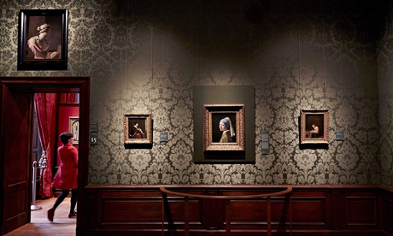
Inhoud:

In het schilderij zie je zoals de naam al beschrijft een meisje met parel oorbellen (waar ik later achter kwam is dat het geen parels konden zijn maar dat ze de naam niet alweer wouden aanpassen). verder heeft het meisje een tulband op en die deels blauw gekleurd is.
Voor mij viel vooral de gezichts uitdrukking van het meisje op.

Eigen mening:

Nadat ik veel hoorde over dit kunstwerk wou ik het heel graag zien en vond ik het heel leuk dat we deze ook konden zien met de introductie dagen hierna wou ik er eigenlijk meteen al meer over weten.
Ik denk dat de eerste indruk bij veel mensen wel hetzelfde is tenzij ze er mischien al wat meer over hadden gelezen maar het viel me meteen op hoe klein het wel niet is, maar ook dat het er echt heel realistisch uitzag.

Metname de glans in het schilderij vond ik heel mooi en hoe die ook werd benadrukt door het licht waardoor het licht weer van het schilderij lee af te spatten.

Over het algemeen vind ik het een prachtig stuk de precisi die in het stuk is prachtig en zeker na wat informatie over het stuk te hebben opgezocht merk je dat er behoorlijk wat bij kwam kijken bij het maken van dit en vele andere schilderijen.

Mening totale compositie:

Je had in het mauritshuis niet echt dat er een compositie was meer dat een kamer een bepaalde sfeer had of dat deschilderijen in een kamer iets gemeen hadden als bijvoorbeeld een van de kamers waar vooral stillevens hingen.
Zelf had ik niet een gevoel dat er een onderling verband was tussen de schilderijen (zou best kunnen zijn dat andere mensen dit wel zouden zien).
Ook zou i niet kunnen zeggen dat ik een schilderij slecht vond, ik vond juist doordat ze bijvoorbeeld dezelfde lijsten hadden was alsof de schilderijen een soort van geheel vormden.

Bronnen:

http://www.girl-with-a-pearl-earring.info/index.htm

http://www.mauritshuis.nl/nl-nl/verdiep/de-collectie/kunstwerken/meisje-met-de-parel-670/#

Entree bewijs:

